Q17- Système non perturbé

1. Fonction de transfert

La formule de Black permet d’obtenir :

$$H_{1}\left(p\right)=r_{g}⋅\frac{\frac{K_{m}}{\left(R+L⋅p\right)⋅\left(f_{v}+J ⋅p\right)}}{1+\frac{K_{m}⋅K_{e}}{\left(R+L⋅p\right)⋅\left(f_{v}+J ⋅p\right)}}$$

Sous forme canonique :

$$H_{1}\left(p\right)=\frac{\frac{r_{g}⋅K_{m}}{R⋅f_{v}+K_{m}⋅K_{e}}}{1+\frac{\left(R⋅J+L⋅f_{v}\right)}{R⋅f_{v}+K_{m}⋅K_{e}}⋅p+\frac{L⋅J}{R⋅f_{v}+K_{m}⋅K_{e}}⋅p^{2}}$$

1. Valeur finale

Soit $V_{s∞1}$ la valeur finale de $V_{s}$ pour le système non perturbé. On a :

$$V_{s∞1}=\lim_{p→0}\left(p⋅\frac{U_{0}}{p}⋅H_{1}\left(p\right)\right)=\frac{r_{g}⋅K_{m}⋅U_{0}}{R⋅f_{v}+K_{m}⋅K_{e}}$$

1. Tension à vide

On a donc $U_{sat-vide}=\frac{V_{s∞1}⋅\left(R⋅f_{v}+K_{m}⋅K_{e}\right)}{r_{g}⋅K_{m}}=223,8 V$.

Q18- Système soumis à la seule perturbation

1. Fonction de transfert

On a :

$$H_{2}\left(p\right)=-λ⋅\frac{\frac{1}{\left(f_{v}+J ⋅p\right)}}{1+\frac{K_{m}⋅K_{e}}{\left(f_{v}+J ⋅p\right)⋅\left(R+L⋅p\right)}}$$

Soit, sous forme canonique :

$$H_{2}\left(p\right)=\frac{-\frac{λ⋅R⋅\left(1+\frac{L}{R}⋅p\right)}{\left(R⋅f_{v}+K_{m}⋅K_{e}\right)}}{1+\frac{\left(R⋅J+L⋅f_{v}\right)}{R⋅f_{v}+K_{m}⋅K_{e}}⋅p+\frac{L⋅J}{R⋅f_{v}+K_{m}⋅K_{e}}⋅p^{2}}$$

1. Valeur finale

Soit $V_{s∞2}$ la valeur finale de $V_{s}$ pour le système soumis à la seule perturbation. On a :

$$V_{s∞2}=\lim_{p→0}\left(p⋅\frac{C_{r}}{p}⋅H_{2}\left(p\right)\right)=-\frac{λ⋅R⋅C_{r}}{\left(R⋅f_{v}+K_{m}⋅K_{e}\right)}$$

1. Application numérique

On obtient alors $V_{s∞2}=-1,15⋅{10}^{-3} m∕s$

Q19- Système perturbé, principe de superposition

1. Tension sous charge

Pour compenser la perte de vitesse $V_{s∞2}$, on doit appliquer une tension supplémentaire $Δ_{U_{sat}}$. La question Q17-b permet d’écrire :

$$Δ_{U_{sat}}=-\frac{V_{s∞2}⋅\left(R⋅f_{v}+K_{m}⋅K_{e}\right)}{λ⋅K_{m}}$$

D’où $U_{sat-charge}=U_{sat-vide}+Δ_{U_{sat}}=\frac{\left(V_{s∞1}-V_{s∞2}\right)⋅\left(R⋅f_{v}+K_{m}⋅K_{e}\right)}{λ⋅K_{m}}$

1. Application numérique

Donc $U_{sat-charge}=249,5 V$.

1. Correcteur

Un correcteur proportionnel-intégral augmente la classe du système, qui passe à 1. L’erreur statique est donc nulle, sous réserve de stabilité. Ce correcteur, placé en amont de la perturbation, annule également l’effet de celle-ci.

### Deuxième étude : Couplage

Q20- Pertinence du correcteur

L’utilisation d’un correcteur à caractère intégral va poser un problème de stabilité.

Q21- Ecart de position entre colonnes

1. Expression

On peut adapter le schéma-blocs pour une lecture plus directe :

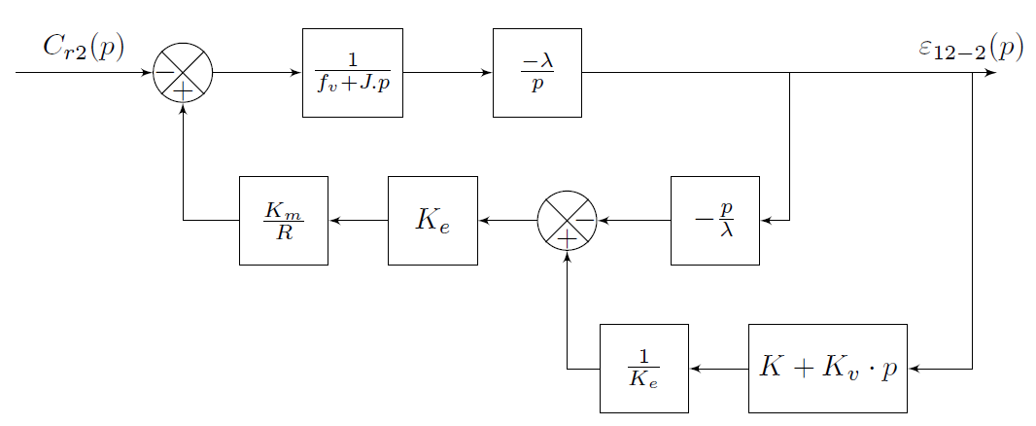

Une lecture du schéma-blocs permet alors d’écrire :

$$ε_{12-2}\left(p\right)=\frac{1}{\left(f_{v}+J ⋅p\right)}⋅\left(-\frac{λ}{p}\right)⋅\left(-C_{r2}\left(p\right)+\frac{K_{m}}{R}⋅K_{e}⋅\left(\frac{\left(K+K_{v}⋅p\right)}{K_{e}}-\left(-\frac{p}{λ}\right)\right)⋅ε_{12-2}\left(p\right)\right)$$

On isole alors $ε_{12-2}$ et $C_{r2}$, en on obtient :

$$ε_{12-2}\left(p\right)=\frac{C_{r2}\left(p\right)⋅R⋅λ}{p⋅\left[R⋅\left(f_{v}+J ⋅p\right)+K_{m}⋅\left(K_{e}+λ⋅K_{v}\right)\right]+λ⋅K_{m}⋅K}$$

1. Valeur du gain

On a donc :

$$ε_{12}\left(p\right)=\frac{\left(C_{r2}\left(p\right)-C_{r1}\left(p\right)\right)⋅R⋅λ}{p⋅\left[R⋅\left(f_{v}+J ⋅p\right)+K_{m}⋅\left(K_{e}+λ⋅K_{v}\right)\right]+λ⋅K_{m}⋅K}$$

La valeur finale $ε_{12∞}$ de l’écart de position est donc $ε_{12∞}=ΔC_{r}⋅\frac{R}{K_{m}⋅K}$, soit :

$$K=ΔC_{r}⋅\frac{R}{K_{m}⋅ε_{12∞}}$$

Pour avoir un écart de 5mm maximal pour $ΔC_{r}=2 N⋅m$, on doit donc avoir $K>857 V∕m$, sous réserve que la réponse temporelle ne présente pas de dépassement.

On calcule, pour ce système du second ordre, avec la valeur de gain ci-dessus, une pulsation propre non amortie $ω_{0}=1,13 rad∕s$ et un coefficient d’amortissement $ξ=14$: le système ne présente pas de dépassement, mais a un temps de réponse à 5% de 70s environ.